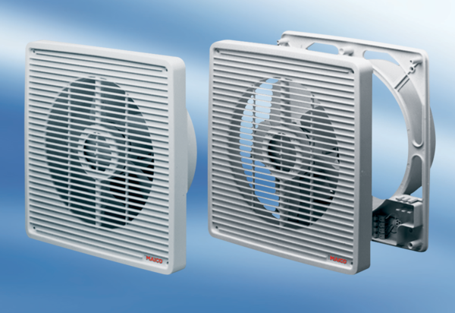Wandeinbauventilator ET 20Verpackungseinheit: 1 StückSortiment: C
Artikelnummer: 0081.0501Hersteller: MAICO

